**Počas #GivingTuesday sa vyzbieralo takmer 50-tisíc eur**

**Darovací utorok ukázal, že ľudia chcú pomáhať aj v roku 2020**

Bratislava, 8. december 2020 **– Sviatok štedrosti a darovania #GivingTuesday prekonal napriek koronakríze všetky očakávania. Na dobročinné projekty sa 1. decembra podarilo podľa údajov Nadácie Pontis vyzbierať bezmála 47 600 eur. Ľudia na Slovensku sa do medzinárodného dňa dobrých skutkov zapájali už štvrtýkrát.**

*„#GivingTuesday ľudí inšpiruje k dobročinnosti, záujmu o svoje okolie a dáva do pozornosti hodnoty, ktoré by sme si mali viac všímať počas celého roka. Vyzbieraná suma je dôkazom, že ľudia si chcú pomáhať aj v ťažkých časoch,“* povedal výkonný riaditeľ Nadácie Pontis Michal Kišša.

**Čo sa podarilo**

* 47 586vyzbieraných eur
* 167 zapojených organizácií
* 47 zapojených firiem
* Tisícky ľudí zapojených v 46 mestách a obciach
* Nespočetné množstvo dobrých skutkov

Najviac finančných prostriedkov sa podarilo vyzbierať prostredníctvom portálov Darujme.sk a LudiaLudom.sk, cez ktoré poslali ľudia na podporu dobrých projektov viac ako 38-tisíc eur z celkových takmer 47 600 eur. Zvyšnú sumu tvoria zaregistrované firemné dary.

**Počet neziskoviek dramaticky narástol**

*„V roku 2020 sa do #GivingTuesday prihlásilo 167 občianskych organizácií, čo je nárast o viac ako 50 percent oproti minulému roku. Aj tu vidíme, že obdobie koronakrízy spôsobilo zo strany organizácií zvýšený dopyt po podpore – finančnej, ale aj nefinančnej,“* vysvetľuje M. Kišša. Viac ako tretina neziskoviek totiž žiadala aj o materiálne dary, dobrovoľníkov alebo o zdieľanie know-how.

Napríklad v neziskovej organizácii Centrum rodiny ocenili, že okrem finančného príspevku získali vďaka sviatku štedrosti nových dobrovoľníkov či potrebné veci.

*„Prekvapil nás kuriér, ktorý doniesol 4 prepravky potravín a drogérie, ktoré sme si neobjednali. Najprv sme nechceli veci prevziať. Až po chvíli sme pochopili, že niekto nakúpil veci online, zaplatil ich a dal ich doviezť priamo k nám do komunitného centra. To bola pre nás nová a veľmi milá skúsenosť,“* opisuje riaditeľka Centra rodiny Alžbeta Šporerová.

Iniciatívu odporúča aj Gréta Čandová z Nadácie Dedo, ktorá pomáha rodinám v núdzi a tiež sa zapojila do #GivingTuesday. *„Táto myšlienka je naozaj zjednocujúca a má svoj cveng. A hoci sme nemali veľké očakávania a možno sme váhali, či už nebudú ľudia darovacím utorkom presýtení zo všetkých strán, boli sme milo prekvapení. Netreba sa toho báť,“* vraví.

**Vyzbierali 6 ton šatstva a iných potrieb**

Dôležitým rozmerom #GivingTuesday je prepájanie neziskoviek s firmami. **Do iniciatívy sa tento rok zapojilo až 47 spoločností.** Mnohé organizovali väčší počet aktivít.

*„Pri príležitosti #GivingTuesday sme sa rozhodli darovať ovocie a zeleninu vybraným domovom seniorov na Slovensku. Spolu sme darovali takmer 500 kíl ovocia a zeleniny, aby sme im pomohli v týchto náročných časoch. V čase koronakrízy pomáhame tiež vďaka Vianočnej potravinovej zbierke ľuďom v núdzi či miestnym organizáciám, ktoré tento rok podporíme cez grantový program Vy rozhodujete, my pomáhame ešte viac,“* vymenovala riaditeľka komunikácie Tesca na Slovensku Veronika Bush.

Až 23 spoločností sa pridalo aj do jesennej zbierky programu Firmy komunite, ktorý administruje Nadácia Pontis. V rámci tejto aktivity sa podarilo vyzbierať 616 vriec, respektíve 6 ton oblečenia, drogérie, kuchynských alebo školských potrieb. Firmy tak podporili 23 pomáhajúcich organizácií a 3 rodiny programu [Srdce pre deti](https://www.srdcepredeti.sk/). Pomoc smerovala napríklad do Hnúšte, Rožňavy či na Oravu.

**Samosprávy zapájali verejnosť**

Do #GivingTuesday sa zapájali i samosprávy. **Dobré skutky sa diali v 46 mestách a obciach po celom Slovensku.** Najpopulárnejšou aktivitou samospráv boli rovnako zbierky šatstva, potravín a hygienických potrieb.

*„Tento rok sa do našej zbierky drogérie a potravín zapojilo zatiaľ najväčšie množstvo darcov, o to viac je cítiť spolupatričnosť ľudí. Zrejme je to koronakrízou, v ktorej sme všetci jednotne a bez rozdielov. Zvlášť nás dojalo darovanie a pomoc od detského oddelenia v nemocnici,“* povedala Júlia Jančurová z Mestského úradu Spišská Nová Ves. Mestská zbierka bola otvorená aj pre verejnosť a zapojilo sa do nej 90 rodín alebo individuálnych darcov, ktorí tak pomohli 60 klientom zariadení sociálnych služieb a centra pre deti a rodiny.

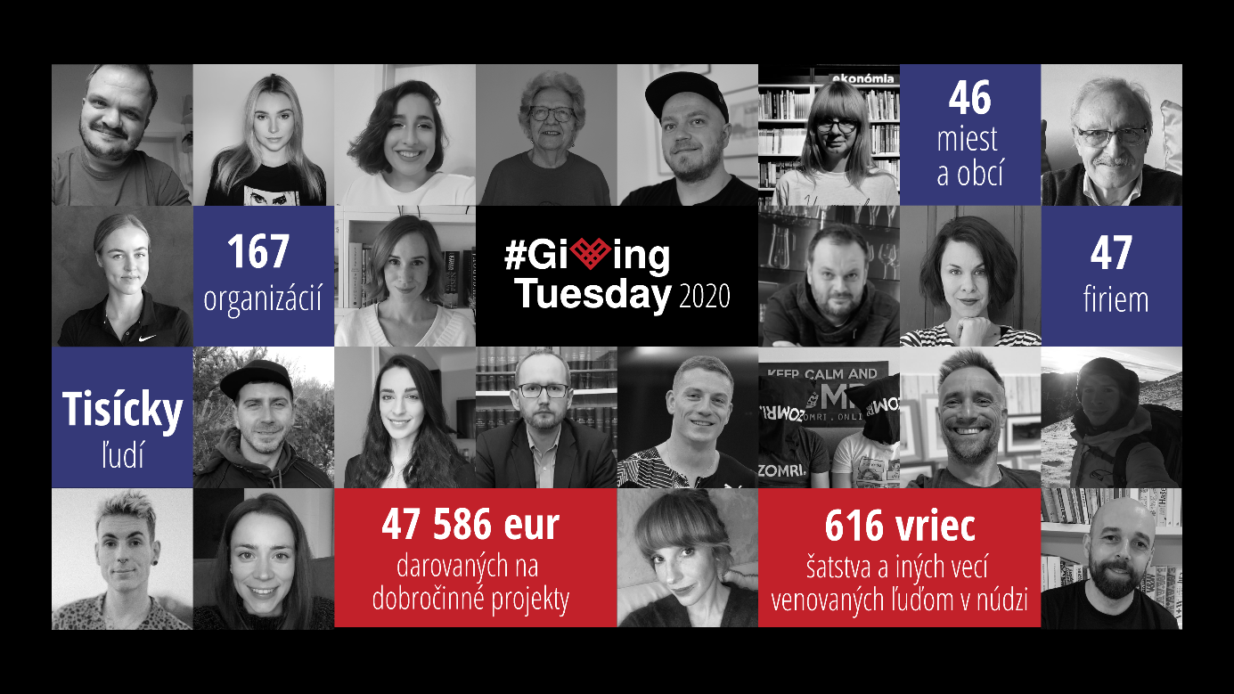#GivingTuesday podporilo v roku 2020 viacero známych osobností ako Táňa Pauhofová, Kristína Tormová, Gabriela Marcinková, Tomáš Hudák, František Kovár, športovci Anna Karolína Schmiedlová, Ján Volko, Maroš Molnár, komik Števo Martinovič, instagrameri ako Blue Grandma, Moma, Expl0ited, fotograf Patrik Paulínyi, foodblogeri Čoje a Surová dcérka, ale aj poradca prezidentky SR Peter Bátor.

**Ďakujeme partnerom #GivingTuesday Slovensko**

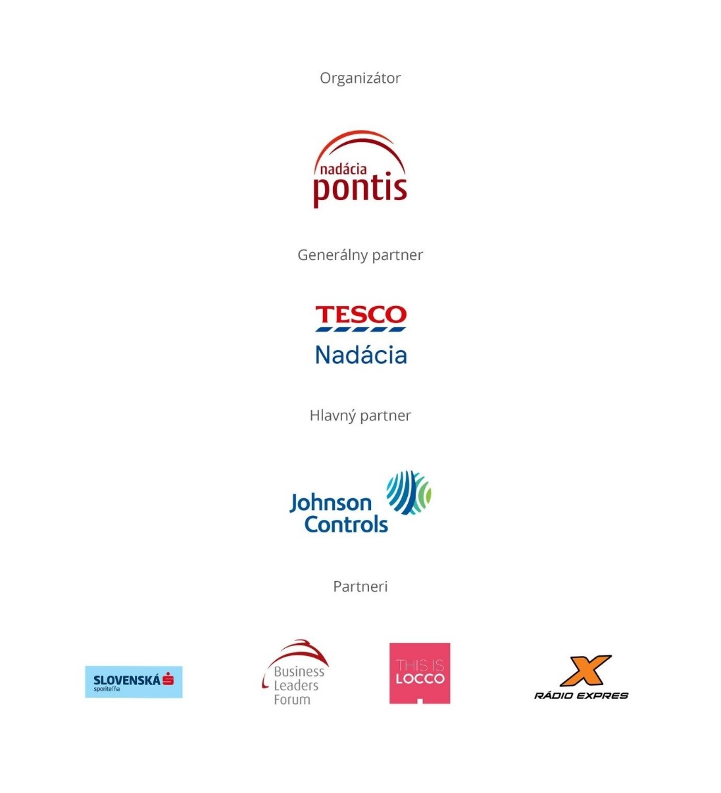

*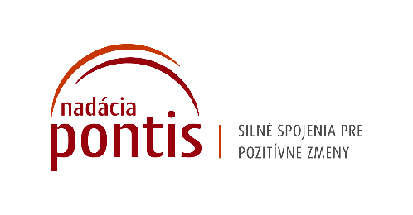***Nadácia Pontis**[**www.nadaciapontis.sk**](http://www.nadaciapontis.sk/)

*Prepájame firmy, mimovládne organizácie, štátne inštitúcie, komunity a jednotlivcov, aby sme spoločnými silami dosiahli pozitívne zmeny vo vzdelávaní, v zodpovednom podnikaní a v boji proti korupcii a chudobe. V týchto témach sme aj experti.*

**Kontakt a doplňujúce informácie:** Veronika Šoltinská, PR manažérka, [veronika.soltinska@nadaciapontis.sk](mailto:veronika.soltinska@nadaciapontis.sk), 0908 845 483